# I – Construction d’un angle :

1. On place le rapporteur sur le sommet.

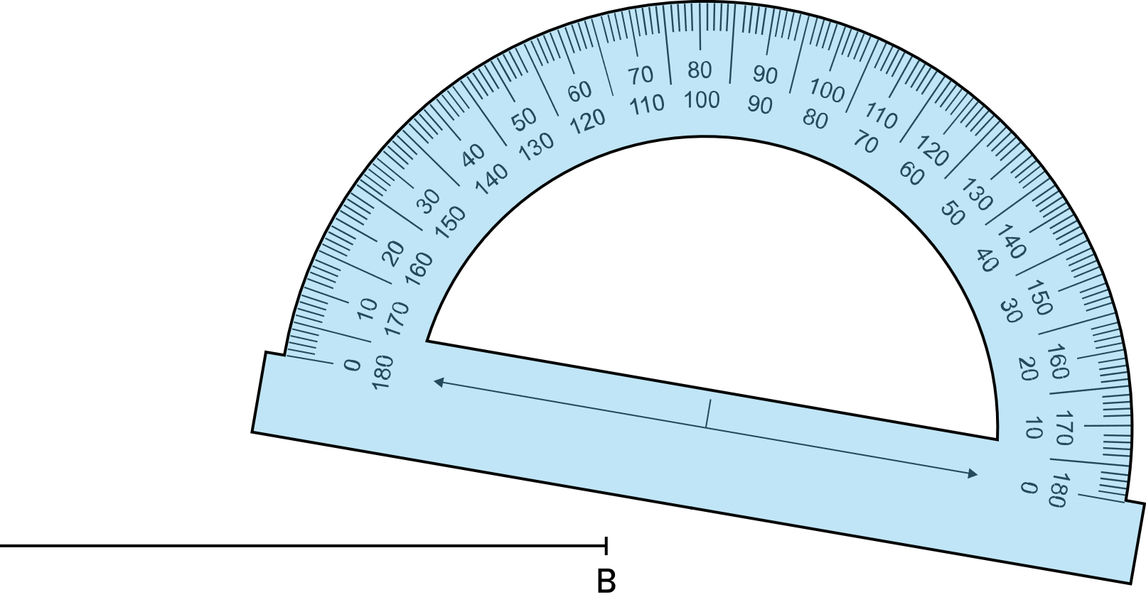

1. On aligne le rapporteur avec la demi-droite et on mesure 70° à partir du 0° aligné avec la demi-droite.

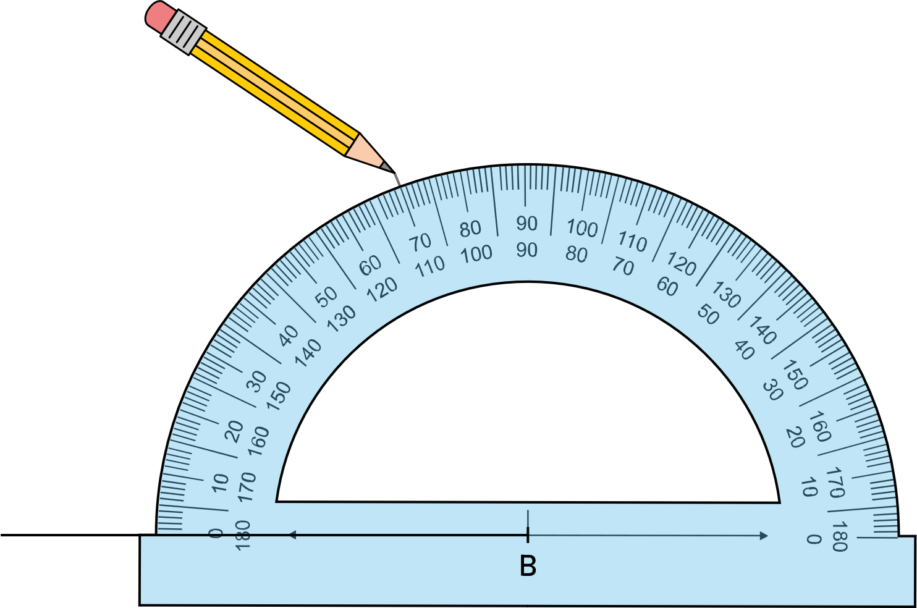

1. On trace la demi droite.

